**PAD LM prevádzka spojov**

**od 25.01.2021**

**aktualizácia**

**od 25.01. 2021 (po – pia): školské prázdniny (zima)**

**do odvolania.**

**O zmene prevádzky Vás budeme včas informovať.**

Podrobnejšie informácie nájdete na našej web stránke [**https://arriva.sk/liorbus/**](https://arriva.sk/liorbus/)

Ak máte záujem o emailovú notifikáciu v prípade akýkoľvek zmien CP prihláste sa na odber noviniek na [https://arriva.sk/liorbus/live/#newsletter](https://eur02.safelinks.protection.outlook.com/?url=https%3A%2F%2Farriva.sk%2Fliorbus%2Flive%2F%23newsletter&data=02%7C01%7Clubomira.urbanova%40arriva.sk%7C3eb277558e60426bccdc08d7cc955dad%7C694828a9151a45e19a5fd75029018591%7C0%7C0%7C637202814212483712&sdata=HjHxDDcxSR%2FuhoOY1AU7RiCIf%2Bz2zonz2SbNbvnu6WQ%3D&reserved=0) a upozornenie na zmenu Vám príde do emailu.

Zmeny CP sú aktualizované aj na webe www.cp.sk a v aplikácii UBIAN

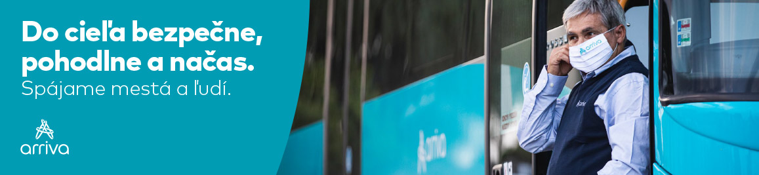

Ďakujeme za pochopenie a Vašu dôveru. Spolu to zvládneme. ARRIVA Liorbus, a.s.